Tecnologías seleccionadas

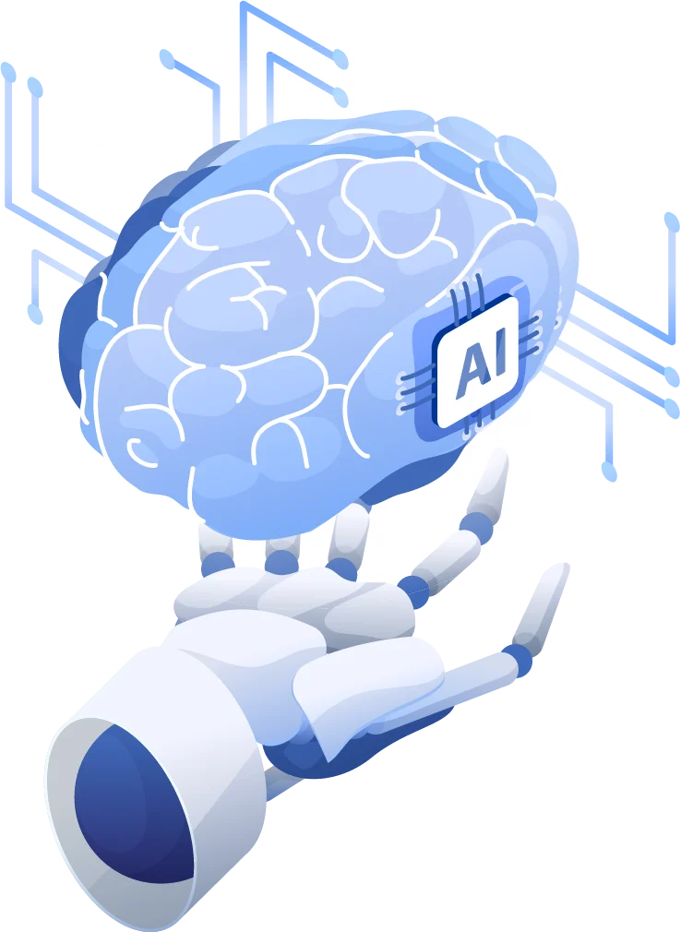

Participantes: Raúl Lumbreras Delegido, Francisco Manuel Vigil Ruiz, Álvaro Colmenero Rodríguez y Alejandro Medel Martínez
Centro: I.E.S. Oretania
Curso: 2025-2026

Lenguajes de programación y frameworks seleccionados
- Symfony (framework backend basado en PHP)
- PHP (lenguaje backend principal)
- Python (para el desarrollo de modelos y servicios de Inteligencia Artificial)
- HTML5 (estructura del contenido web)
- CSS (estilos y diseño visual)
- JavaScript (interactividad del lado del cliente)
- MySQL (sistema de gestión de bases de datos)

Justificación técnica de la selección
Symfony (Framework en PHP)
- Symfony es un framework estable, modular y orientado a buenas prácticas, ideal para la construcción de aplicaciones escalables y mantenibles. Ofrece una arquitectura basada en componentes, un sistema de enrutamiento robusto, integración con Doctrine como ORM y herramientas que agilizan el desarrollo seguro y estructurado.

PHP
- PHP es un lenguaje ampliamente utilizado en el desarrollo backend, con gran estabilidad, soporte y documentación. Su integración con Symfony facilita la creación de APIs y aplicaciones web con un rendimiento adecuado y una curva de aprendizaje accesible.

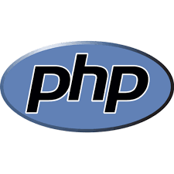

Python (para IA)
- Python es el lenguaje más utilizado para Inteligencia Artificial y Machine Learning debido a su claridad sintáctica y su ecosistema de librerías especializadas como TensorFlow, PyTorch o Scikit-learn. Permite desarrollar modelos avanzados de forma rápida y eficaz.

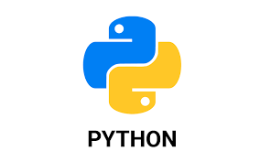

HTML5
- HTML5 es el estándar actual para estructurar contenido web. Aporta etiquetas semánticas, soporte nativo para multimedia y compatibilidad con APIs modernas, lo cual mejora la accesibilidad y el rendimiento.

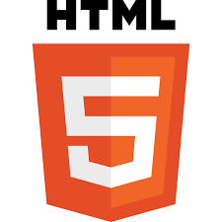

CSS
- CSS se encarga de la apariencia visual de la aplicación. Permite crear interfaces limpias, modernas y responsivas, adaptándose a diferentes dispositivos y resoluciones.

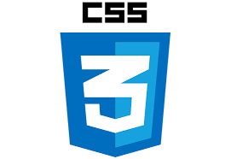

JavaScript
- JavaScript dota de dinamismo e interactividad al frontend. Permite manipular elementos de la página, validar información, consumir APIs y mejorar la experiencia del usuario mediante interfaces reactivas.

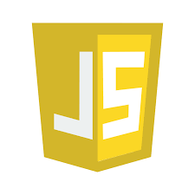

MySQL
- MySQL es un sistema de gestión de bases de datos relacional eficiente, seguro y ampliamente soportado. Es ideal para manejar datos estructurados y consultas complejas. Además, se integra fácilmente con Symfony mediante Doctrine, facilitando la administración del modelo de datos.

